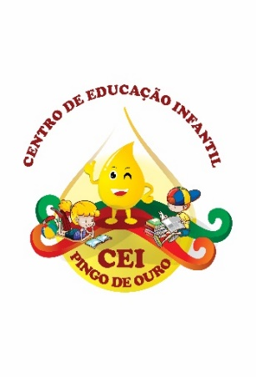
CENTRO DE EDUCAÇÃO INFANTIL “PINGO DE OURO”
CAMPINA DA ALEGRIA / VARGEM BONITA SC
RUA CEREJEIRA S/N FONE: 49-3456-13-67
EMAIL – ceipingodeouro@yahoo.com

Professora: Marli Filipini Turma: Pré Escola I Turno: Vespertino Período: 21/09/2020 até 25/09//2020

SEQUÊNCIA DIDÁTICA NÃO PRESENCIAL DE 21 A 25 DE SETEMBRO

BOM DIA...PAIS, RESPONSÁVEIS E QUERIDAS CRIANÇAS

Tudo bem com vocês?
Espero que sim, pois nos preocupamos muito com a segurança de cada um, principalmente os nossos pequenos.
Obrigado aos pais e responsável pelo empenho e dedicação e as crianças pelo capricho e organização.

As atividades dessa semana, desenvolverá a oralidade, criatividade, atenção, coordenação motora fina, percepção visual e organização espacial.

Obrigado aos pais e responsável pelo empenho e dedicação e as crianças pelo capricho e organização.

Objetivo: despertar na criança o carinho e atitudes de cuidados e preservação com o meio ambiente.

CAMPO DE EXPERIÊNCIAS E OBJETIVOS DE APRENDIZAGEM

ESPAÇOS, TEMPO, QUANTIDADES, RELAÇÕES E TRANSFORMAÇÕES
EI03ET01 EI03ET03
ESCUTA, FALA, PENSAMENTO E IMAGINAÇÃO
EI03EF04
TRAÇOS, SONS, CORES E FORMAS
EI03TS01

Desenvolvimento:
A semana passada vimos como se dá a germinação de uma semente e nessa semana daremos continuidade ao assunto com atividades sobre a árvore que comemoramos no dia 21 de setembro e no dia 23 inicia a primavera.

- Assistir o vídeo A Árvore sem folhas e depois incentivar a criança a recontar a história para desenvolver a segurança em expor suas ideias.
https://www.youtube.com/watch?v=sB1to_ph5Ww

- Vai aí uma atividade para testar a sua atenção e percepção visual. 1,2,3...e já

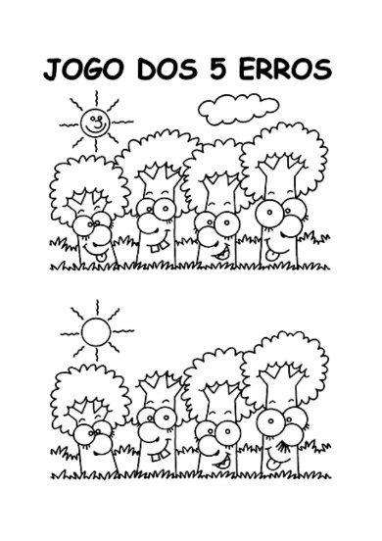

- Agora chegou a vez de deixar o seu desenho bem colorido usando as cores da sua preferência.

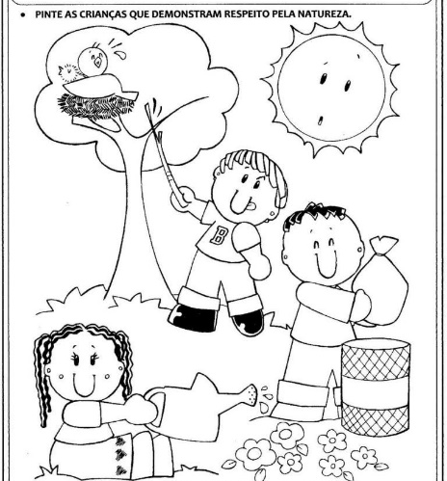

- Vamos fazer comparações de tamanhos, podendo continuar a atividade através de outro objetos que tem sua em casa.

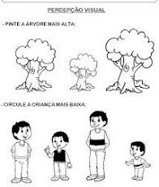

- Anotar o número de crianças que estão em cima da árvore e quantas embaixo

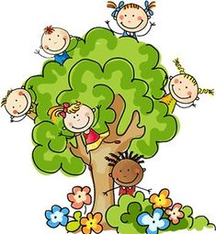

- Assistir e cantar a música, Animais da floresta: https://www.youtube.com/watch?v=03M03DVMpwU
- E como encerramento das atividades da semana, incentivar a criança a escolher uma árvore do quintal ( se não tiver, escolher da frente de sua casa ou do quintal do vizinho , dar um nome a ela, fazer uma plaquinha com o nome e colocar na árvore ( pode ser feita de madeira ou de papelão), cuidar sempre dela dando muito amor e carinho. O nosso futuro depende que o meio ambiente seja preservado.

ORIENTAÇÃO AOS PAIS
Observar o interesse que a criança demonstra pelas atividades propostas registrando com fotos/vídeos e enviar via watts App para ser arquivadas

Fiquem bem e muitas bênçãos nessa linda missão que Deus confiou a vocês, de formar uma família.

Com carinho: prof. Marli Terezinha Filipini

